**Homilie – Tweeëndertigste zondag door het jaar – jaar C 06.11.2016** *2 Makkabeeën 7, 1-2.9-14 / Lucas 20, 27-38*

Er zijn heel wat mensen die niet geloven in een leven na de dood, of die niet geloven in engelen. En toch… ‘Je bent een engel’, zeggen we tegen mekaar wanneer we dankbaar zijn voor iemands hulp of iemands liefde. Kalenders, kaartjes en beeldjes van engelen zijn ook heel populair. Alsof we daarmee een beetje zichtbaarder willen maken dat er toch ‘meer is tussen hemel en aarde’ dan we met het blote oog kunnen zien.

Dat er mensen zijn die niet in engelen of in een leven na de dood geloven is ten andere niets nieuws. In Jezus’ tijd geloofden de Sadduceeën er ook niet in. Dat was een priesterklasse in Jeruzalem waarover vandaag in het evangelie werd gesproken. De meeste Sadduceeën waren nogal conservatieve en nuchter ingestelde mensen, maar ze hadden wel het bestuur van de tempel in handen. Ze zorgden ervoor dat er offers werden opgedragen en dat de tempelbelasting werd geïnd. En ze waren lid van de Hoge Raad. Denken we maar aan de hogepriesters Annas en Kajafas, die we kennen uit Jezus’ lijdensverhaal. Sadduceeën waren dus invloedrijke mensen in het Joodse land, maar ze hadden moeite met een aantal geloofspunten die de Farizeeën wel aanhingen, zoals het geloof in engelen en het leven na de dood.

Jezus geloofde wel in het leven na de dood. Hij preekte volop over de verrijzenis en het eeuwig leven. Sterker nog, Hij zei van zichzelf: *‘Ik ben de verrijzenis en het leven. Wie in Mij gelooft zal leven, ook al is hij gestorven. Ieder die gelooft in Mij zal in eeuwigheid niet sterven’*. De Sadduceeën zullen zich ongetwijfeld geërgerd hebben aan dat soort uitspraken van Jezus. Ze zullen Hem een dromer gevonden hebben of er minstens mee gelachen hebben. Dat blijkt heel duidelijk wanneer zij wat spottend naar Jezus toekomen om Hem in de val te lokken, om te proberen Hem vast te zetten. We hoorden hen vragen: Hoe gaat het er eigenlijk aan toe in de hemel? Een vrouw die meerdere malen getrouwd is geweest, van wie is die nu eigenlijk de vrouw?

Het zijn vragen die je ook nu van tijd tot tijd hoort. ‘Geloof jij in de hemel? En waar is die hemel dan?’ Of – wat spottend – ‘Het zal daarboven wel druk zijn met al die mensen van alle tijden bij elkaar!’ Jezus luistert naar die vragen van de Sadduceeën en Hij gaat er op in, zij het anders dan zij verwachten. Hij maakt hen duidelijk dat de wereld van God een andere soort wereld is. Niet zomaar een verlengstuk van het leven hier op aarde. Niet de een vóór en de ander na, niet eersten en laatsten. Niet hier en daar zittend op een wolk of iets dergelijks. Je moet, leert Jezus ons, het beeld van de hemel, het beeld van Gods wereld, niet in aardse ideeën willen verpakken. De wereld van God is de wereld van de liefde. Wij mogen er deel van uitmaken, wij worden opgenomen in de volmaakte liefde is God is.

Dat God ooit onze menselijke onvolmaaktheid tot voltooiing brengt in de volheid en de warmte van zijn liefde, dat is het wat wij belijden in ons christelijk geloof! Jezus zegt tegen die Sadduceeën en tegen al diegenen die twijfelen aan het eeuwig leven: Ik hou vast aan de naam die God aan Mozes bekend heeft gemaakt, toen in de woestijn bij het brandend braambos, die niet verterende struik. Daar heeft God gezegd: *‘Ik ben er; Ik zal er altijd voor je zijn. Dat is mijn naam, dat ben Ik! Ik zal voor* ***eeuwig*** *jullie God zijn. Jullie zijn voor altijd geborgen in mijn liefde.’* God had ook nog tegen Mozes gezegd: Ik ben de God van Abraham, de gelovige; Ik ben de God van Isaak, de opgeofferde; Ik ben de God van Jakob, de vader van de twaalf stammen van Israël. God laat zich dus zien in vele mensen, allemaal verschillend.

Vandaag zeggen de lezingen me duidelijk dat een mens nooit tevergeefs leeft. Jong en oud, rijk en arm, elk leven wordt door God gekend en elk leven wordt uiteindelijk zinvol wanneer het voltooid wordt in de liefde van God. Die jonge martelaar uit het tweede boek van de Makkabeeën getuigde er van – we hoorden het in de eerste lezing: *‘Wij mogen vertrouwen op Gods belofte dat Hij ons weer zal laten verrijzen.’*

Voor veel mensen lijkt het een gewone zaterdag of zondag aan het begin van de novembermaand, waarin we zien hoe de bladeren van de bomen vallen en hoe de natuur langzaam maar zeker aan het afsterven is. Juist in deze maand brengen wij – veel meer dan anders – bloemen op de graven van hen die gestorven zijn. Maar voor ons, christenen, is dit een bijzondere dag door dat prachtig en beslissend woord van Jezus: *‘Als kinderen van de verrijzenis zijn ze kinderen van God.’* Onze gestorven dierbaren, zegt Jezus, zijn *‘als engelen’*. Zij mogen wonen in de onmetelijke liefde van God. Precies dat geeft zin aan ons leven.

Jezus maakt in zijn antwoord aan de Sadduceeën duidelijk dat zo’n groot mysterie er niet is om met elkaar over te redetwisten, maar ons aan het denken moet zetten. Hij leeft ons voor hoe een mens hier op aarde al geleidelijk kan groeien in die liefde van God. Steeds dieper en steeds volmaakter, totdat eens dat groots en heilig moment komt waarop je, over de realiteit van deze aarde heen, in zijn liefde wordt opgenomen. Dan zijn we *‘als kinderen van de verrijzenis werkelijk kinderen van God’*.

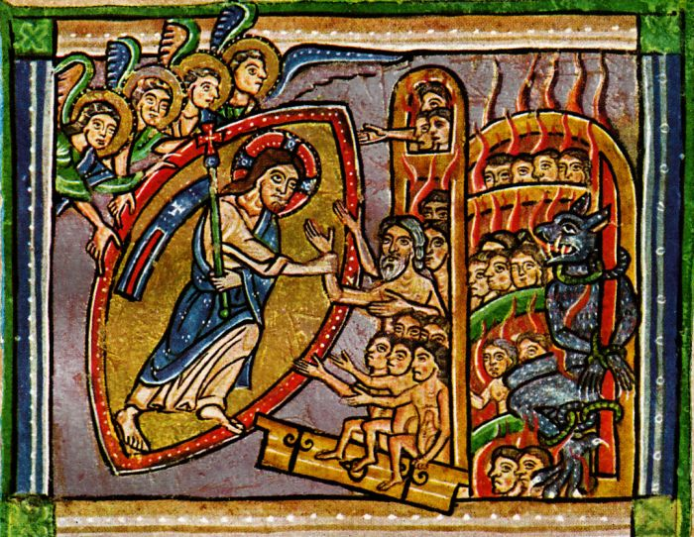

*‘Christus opent de poorten van het dodenrijk’, boekverluchting, begin 13de eeuw, Universitätsbibliothek, Freiburg im Breisgau, Duitsland*

*Jan Verheyen – Lier.*

*32ste zondag door het jaar C – 6.11.2016*

*(Inspiratie: Dr. Rob G.A. Kurvers, Op de pelgrimsweg van het geloof. Preken voor het jaar C, Berne Media / Uitgeverij abdij van Berne – Heeswijk 2015)*